实验二 多面体的观察投影

1-10组实现四面体网格显示，11-20组实现六面体网格显示，21组以后实现八面体网格显示。

1 实验内容
在CTestView::OnDraw函数中设置映射模式，画出坐标系。
实现一种多面体观察投影的线框图，效果如下所示。
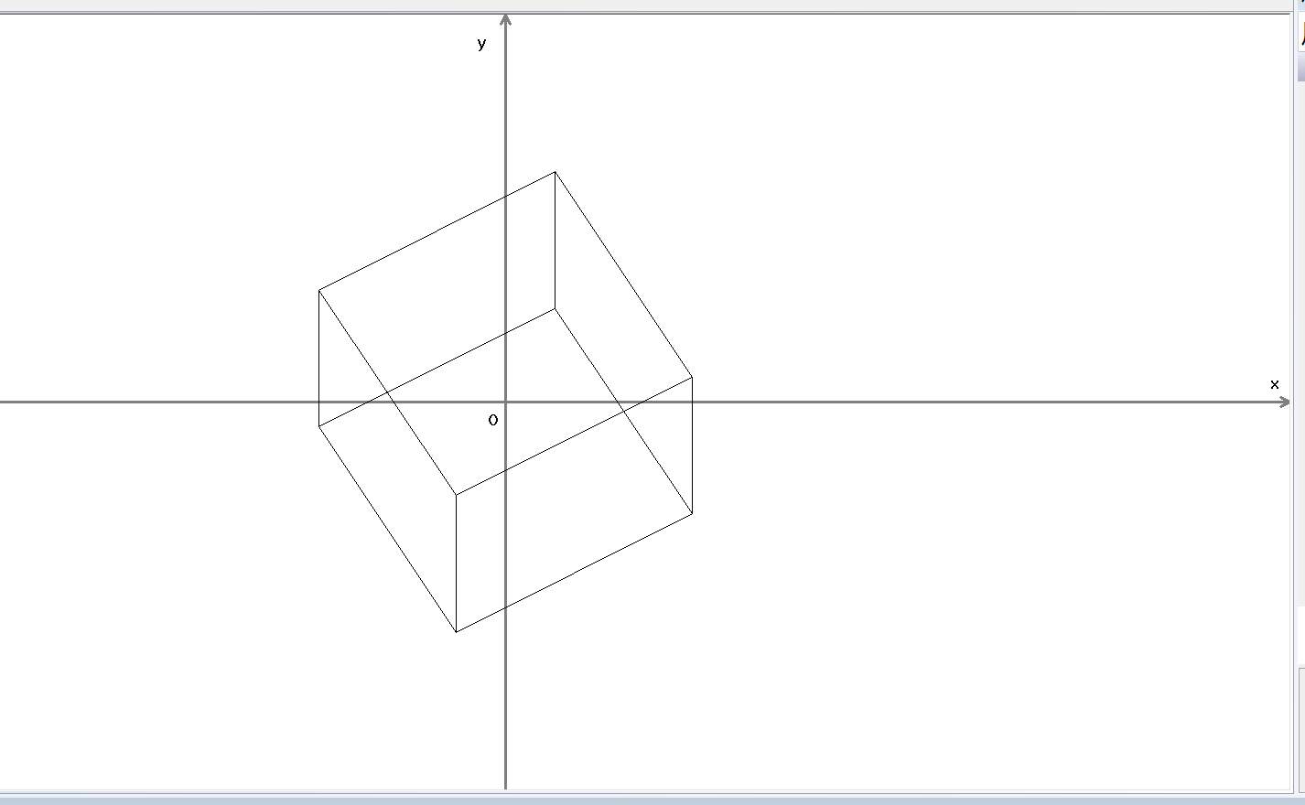

2 算法

在view类定义全局变量
视点参数（R，theta, phi,d)
定义观察变换系数：double Tk[9];
当前点变换后的坐标：CP3 ScreenP;
例如：TR=1000,d=1000,Phi=30,Theta=60;（在构造函数中赋初值）

计算观察变换矩阵的系数InitParameter（式6-46）

添加透视观察变换的函数PerProject(CP3 currP)函数（式6-47,6-57）

添加显示函数
显示函数有算法如下，显示每个面的每条边。该项目中只需要填写CSphereView::DrawObject(CDC *pDC)函数即画多面体函数
DrawObject函数算法如下：(画多面体)
定义所有边的起点与终点数组并赋点坐标；(CP3 SP[nL], EP[nL])（nL是边的个数，点坐标参见第9章）
For (i=0; i<nL; i++)
{//对所有边的循环
对该边起点和终点进行观察透视变换；（调用PerProject函数,变换后的坐标放在ScreenP中）
用变换后起点和终点的xy坐标画出当前边； }
}

修改菜单关联函数
在CSphereView::OnDisppoly()函数中添加下面两行，可以显示多面体：
InitParameter();
DrawObject(pDC);

